淡江時報 第 1199 期
【113學年度教學與行政革新研討會特刊】開幕致詞／董事長 張家宜
教學與行政革新研討會特刊
淡江大學緊扣世界潮流與時俱進，本次教學與行政革新研討會主題，「探討AI如何融入教學」，在此分享現今全球教育趨勢。

2020年經濟合作暨發展組織（Organization for Economic Cooperation and Development, OECD）提出未來20年四種未來學校教育圖景，一、學校教育擴展：參與正規教育的人數持續增加。國際合作和技術進步支持更個性化的學習。學校教育的結構和過程依然存在；二、教育外包：隨著社會更直接地參與公民教育，傳統的學校系統逐漸瓦解。學習透過更多樣化、私有化和靈活的安排，數位技術成為關鍵推動力；三、學校作為學習中心：學校依然存在，但多樣性和實驗性已成為常態。打開「學校的圍牆」 連接學校與社區，促進不斷變化的學習形式、公民參與和社會創新；四、無邊界學習：教育隨時隨地進行。隨著社會完全依賴機器的力量，正式和非正式學習之間的區別不再有效。

2020年世界經濟論壇（World Economic Forum, WEF）「未來學校：為第四次工業革命定義新的教育模式」強調學習內容轉變，包括：全球公民技能、創新和創造力技能、技術技能與人際交往能力；學習經驗的轉變則有：個性化和自定進度學習、無障礙和包容性學習、問題導向和協作學習、終身學習和學生驅動型學習，提供各學系課程規劃的參考。

2022年世界經濟論壇再度發布「推動教育4.0：投資未來學習實現以人為中心的復甦」， 3項關鍵領域及行動建議：新的評估機制，例如本校的八大素養，不完全以學科分數評估能力；採用AR、VR、AI等新的學習技術；讓全校教職員生瞭解新科技的發展。2023年OECD就業展望指出， AI會改變現在的工作方式，但不是取代。邁向2050實現淨零排放過程中，高排放行業的工作機會減少，低排放行業的工作機會增加，需對就業者進行技能提升與再培訓。因此， 行政院「2024國家人才競爭力躍升方案」，已將「投資人才」列為國家希望工程之重要政策，兩大主軸為：強化國家未來人才競爭力及全球攬才，預估至2028年累計培育逾45萬人次AI、綠領及跨域人文數位人才，人才培育方向與本校未來發展方向不謀而合，期許大家持續朝願景邁進。
2024/12/03

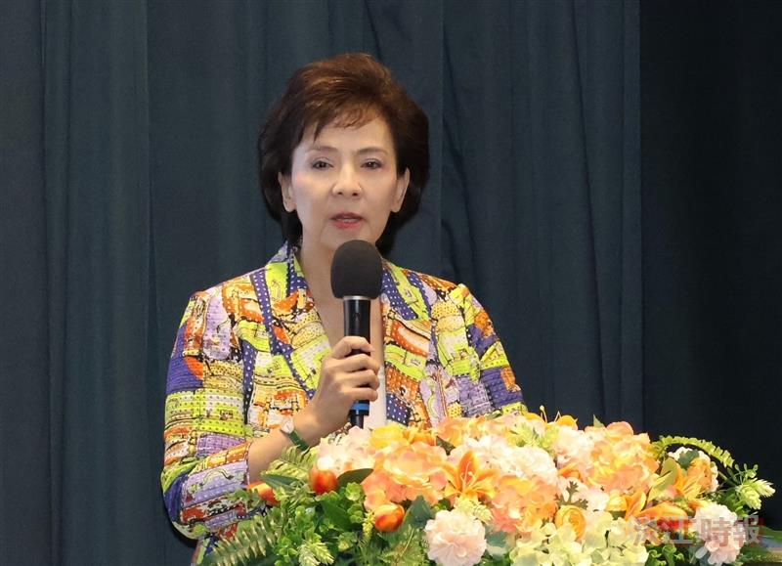
董事長張家宜開幕致詞。（攝影／李而義）

